Міністерство освіти і науки України

Харківський національний університет ім. В. Н. Каразіна

Факультет комп’ютерних наук

Кафедра безпеки інформаційних систем і технологій

Лабораторна робота №7

*з навчальної дисципліни*

«Захист інформації в інформаційно-комунікаційних системах»

Виконав:

Студент групи КБ-31 Кравченко Є. М.

Перевірив:

Професор

Єсін В. І.

Харків – 2020 р.

**Тема:** Разработка отчетов в среде Microsoft Access

**Цель работы:**ознакомление с основными возможностями разработки отчетов в среде СУБД Access.

**Постановка задачи**

В соответствии с разработанными в лабораторной работе №3 таблицами БД и запросами (лабораторная работа №5) сформировать отчеты по продажам за установленный (выбранный) период (месяц, год)

**Выполнение**

Для разработки отчетов (печатных форм) в Microsoft Access можно использовать режим создания отчета с помощью *Мастера отчетов*, с его усовершенствованием в дальнейшем в режиме *Конструктора отчетов* (рис. 1).

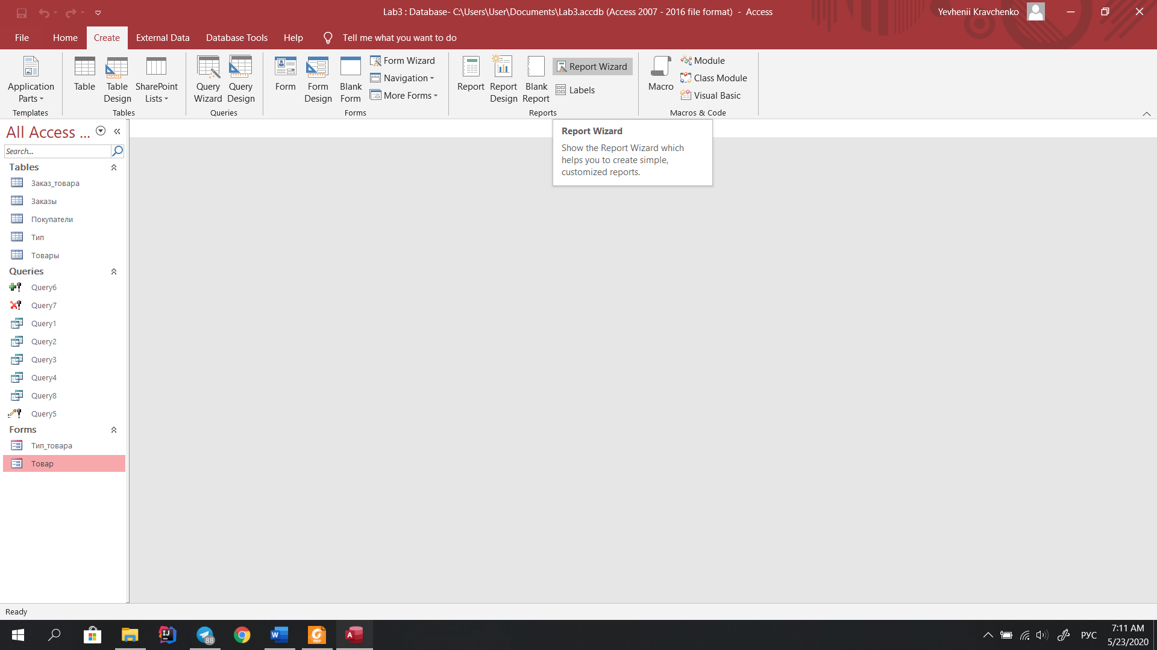

*Рис.1 – Панель Microsoft Access раздел Создание*

Отчеты могут быть созданы на основе всей информации, присутствующей в таблицах базы, но чаще всего для отчетов требуется выбрать нужную информацию из базы с использованием соответствующих SQL-запросов. Важным свойством отчетов является возможность группирования данных и получения итоговых данных для групп и всего отчета.

Ниже приводится методика формирования отчета на примере простого отчета по имеющимся в базе данных заказам с группировкой их по дате исполнения.

Для этой цели вначале использовал возможности *Мастера отчетов.*

Нашел раздел *Создание* и вкладку *Мастер отчетов*.

Затем на первом шаге *Мастера* выбирал поля таблицы БД (*Заказы*), которые хотим показать в отчете (рис. 2).

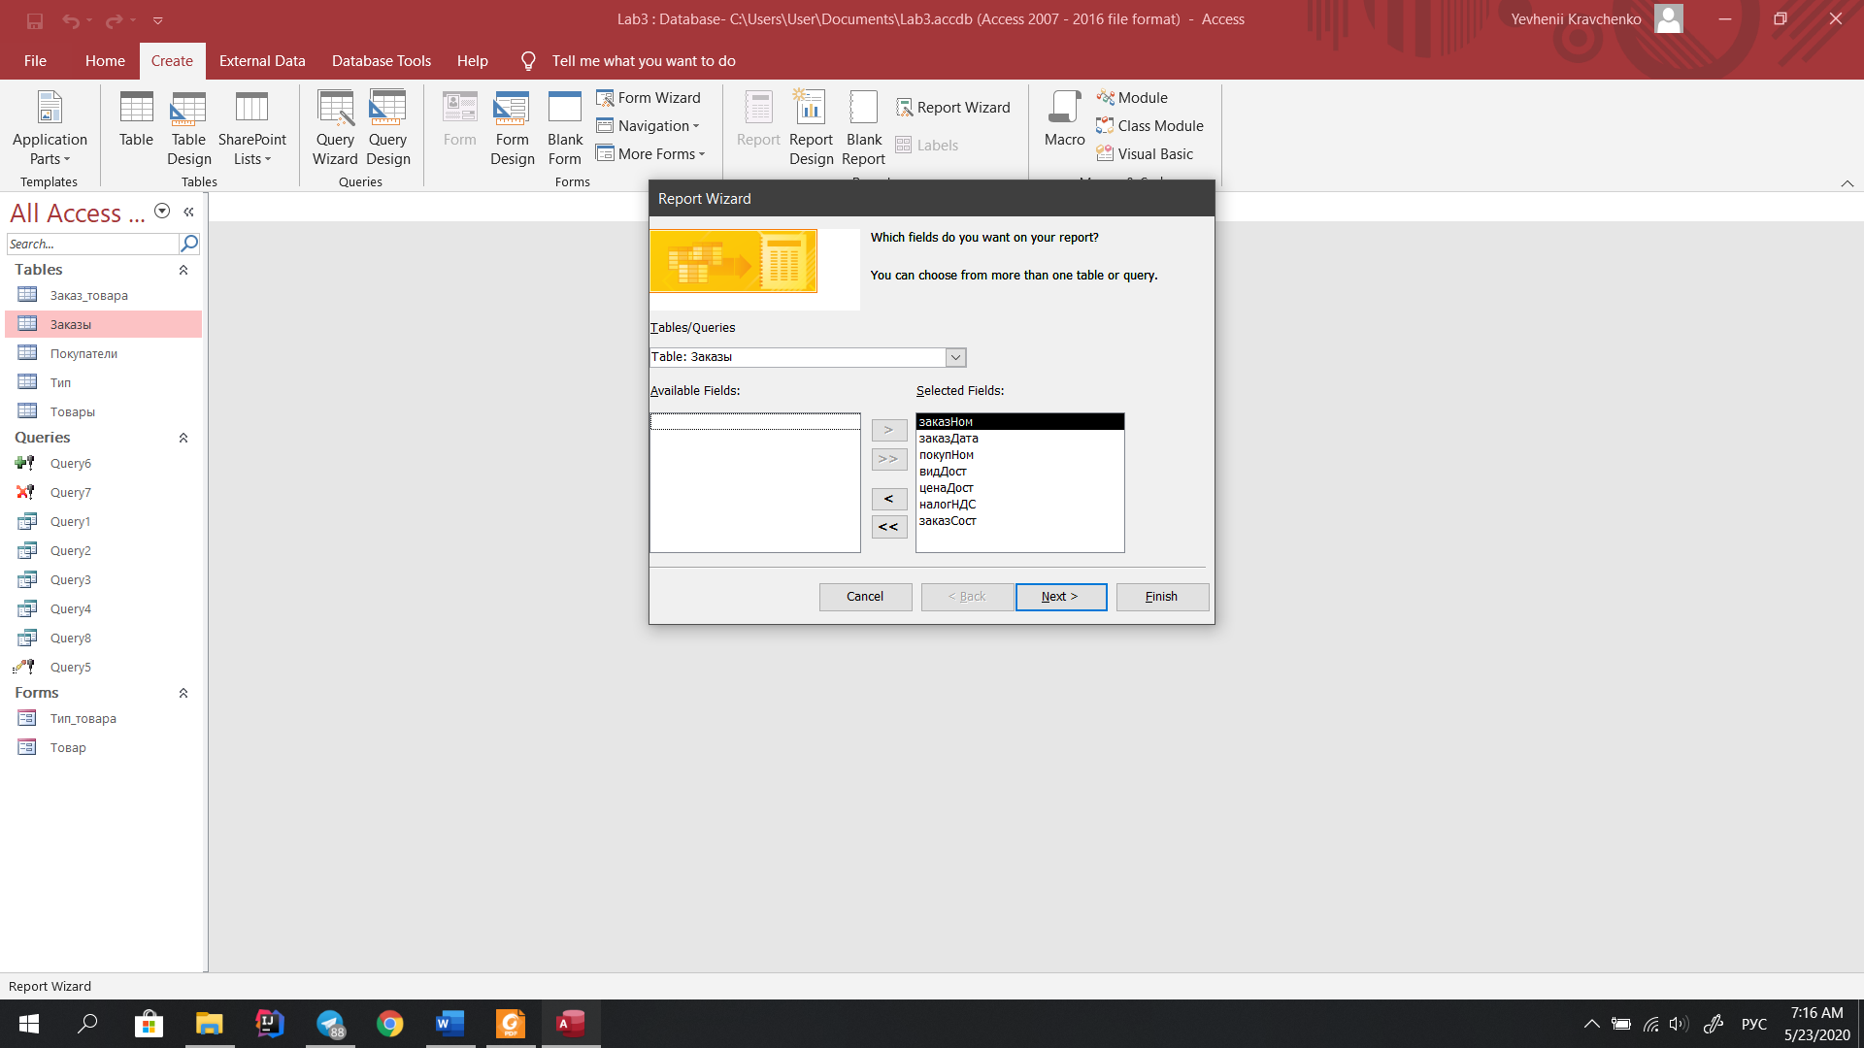

*Рис. 2 – Выбор полей для отчета в Мастере отчетов*

На следующем шаге *Мастера* выбираем уровни группировки по дате (рис. 3).

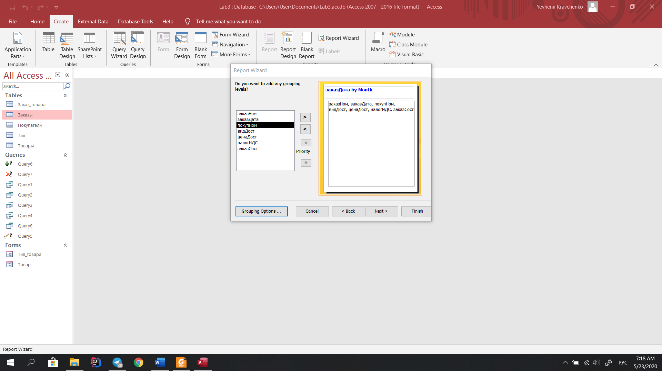

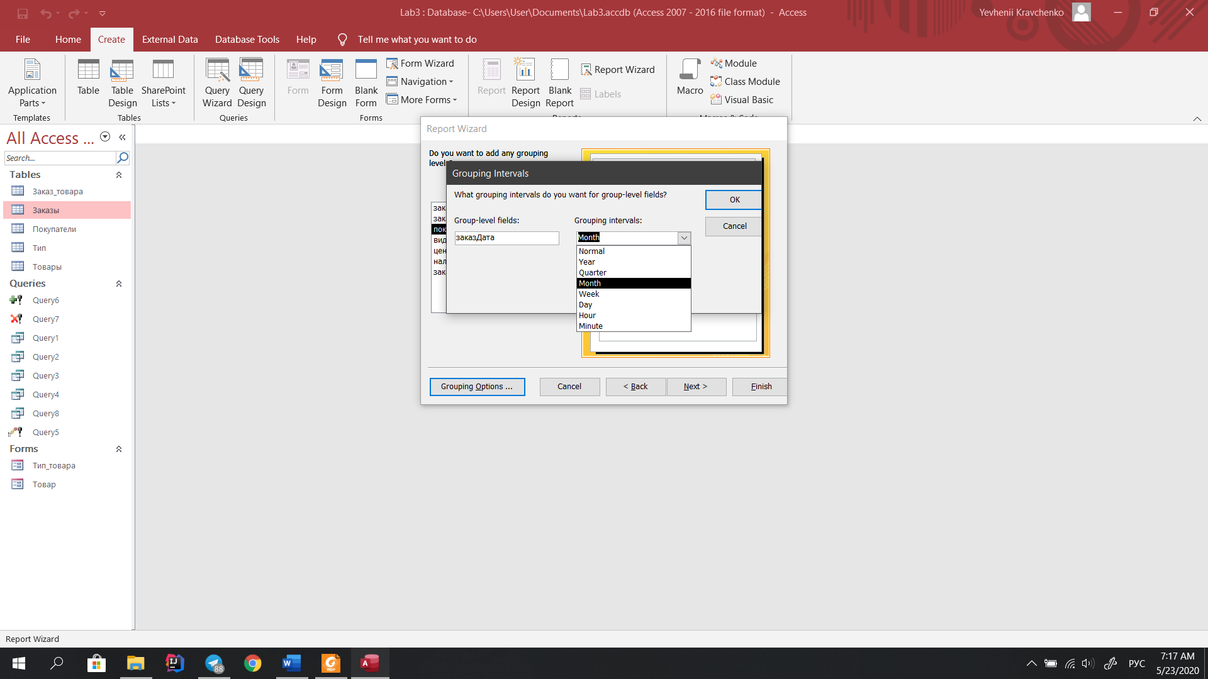

*Рис. 3 – Выбор уровня группировки по дате заказа*

Сортировку на следующем шаге (рис. 4) не задавал.

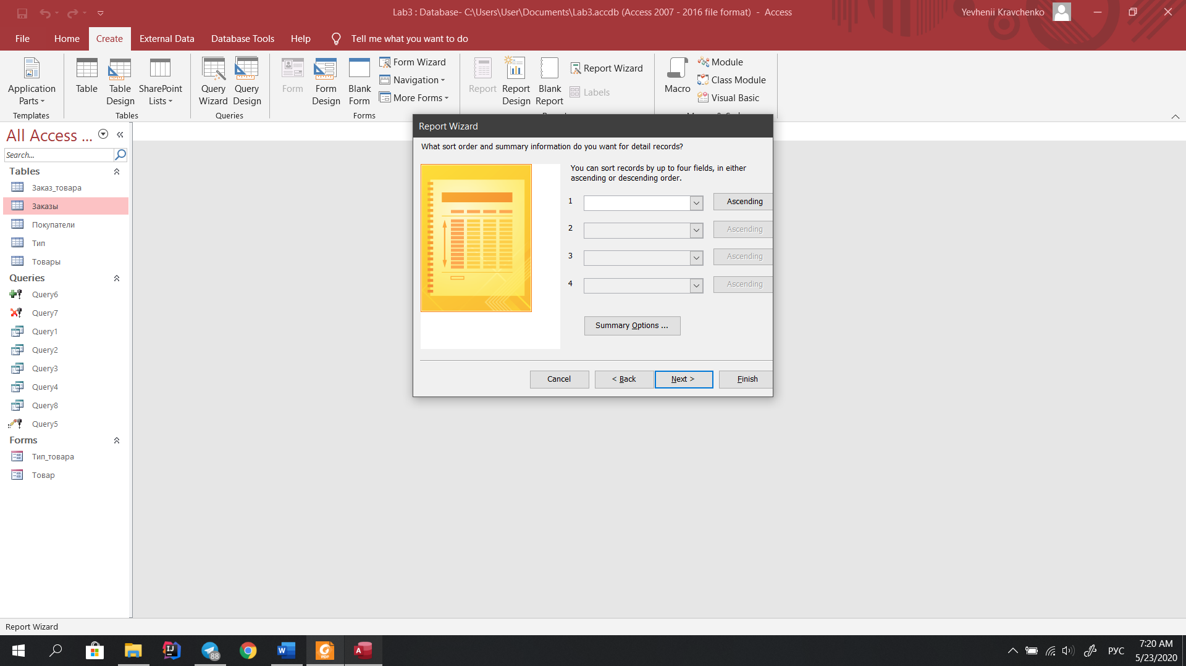

*Рис. 4 – Выбор сортировки записей*

На следующем шаге выбрал вид макета для отчета *ступенчатый*, ориентация – *книжная* (рис. 5).

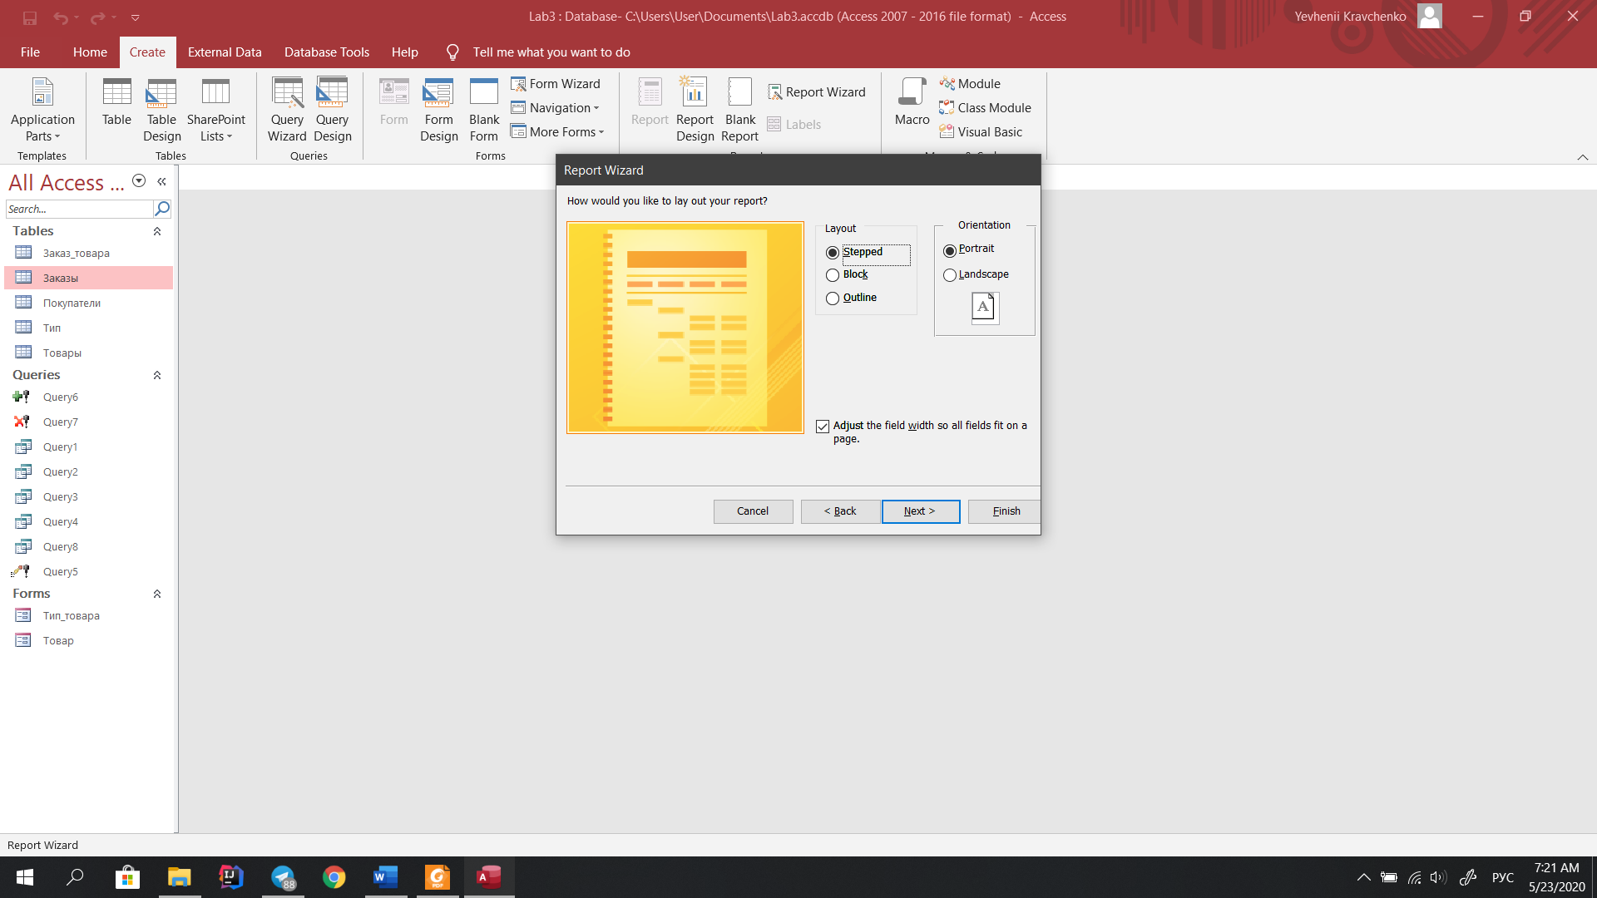

*Рис. 5 – Выбор вида макета*

Далее задаем название (имя) отчета, например, *Заказы*, отмечаем дальнейшие действия, например, указываем признак *Просмотреть отчет*, и нажимаем кнопку *Готово* (рис. 6).

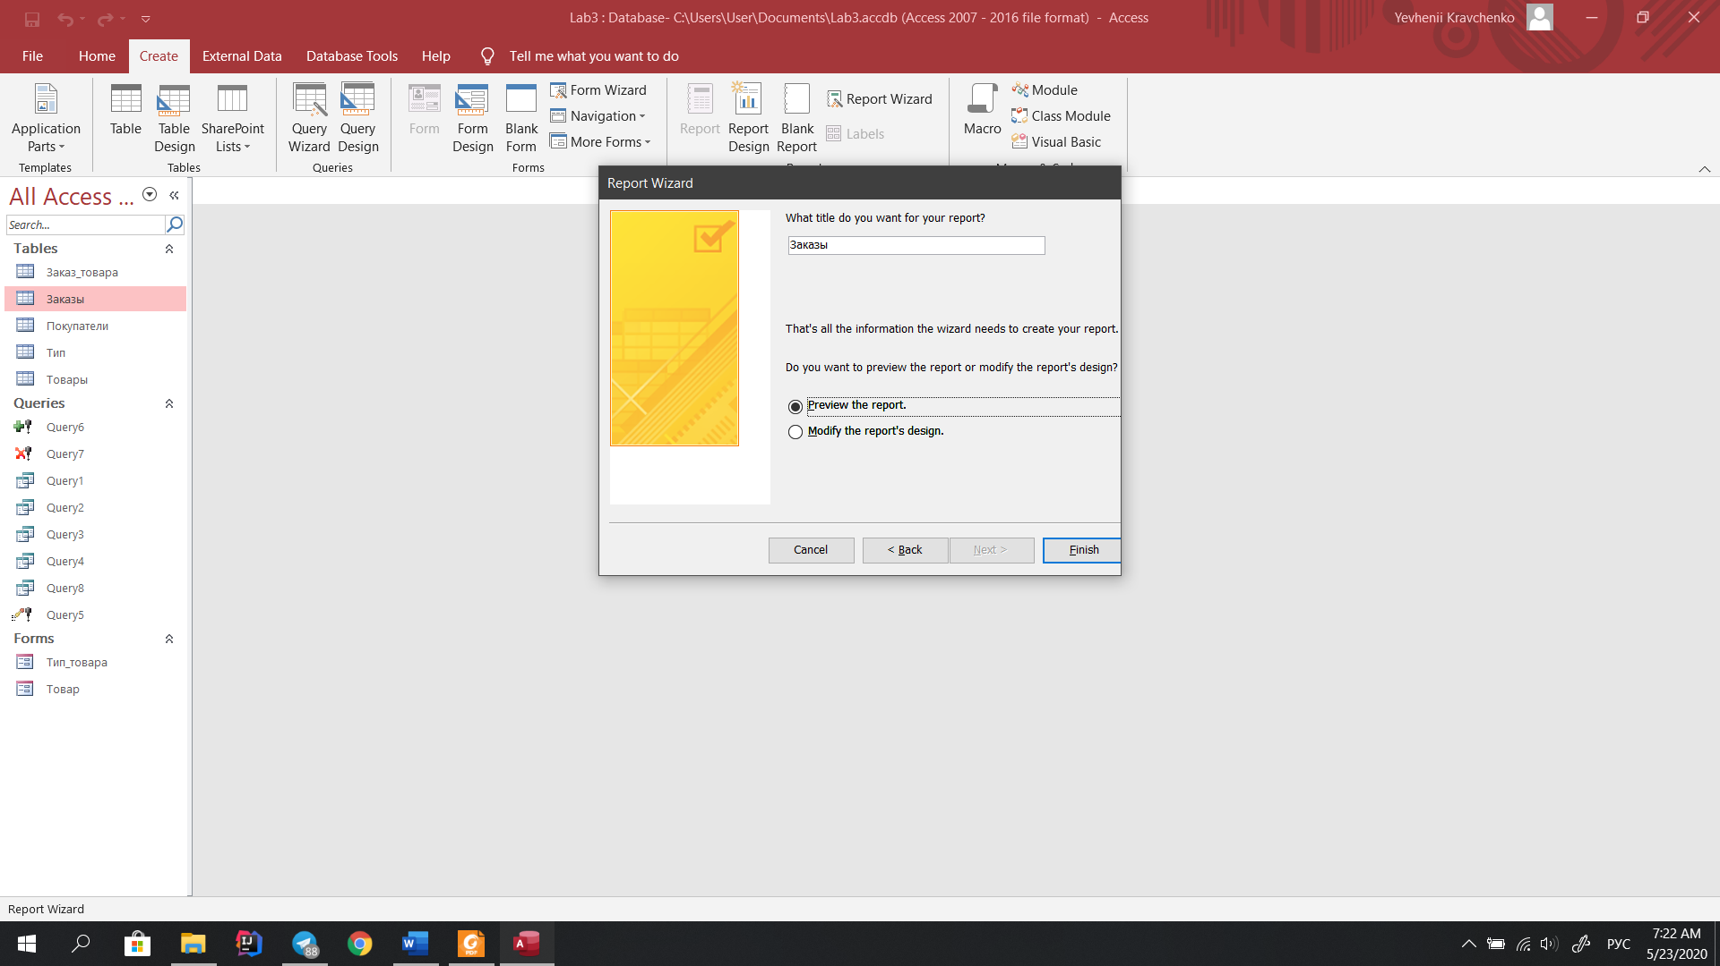

*Рис. 6 – Задание имени отчета*

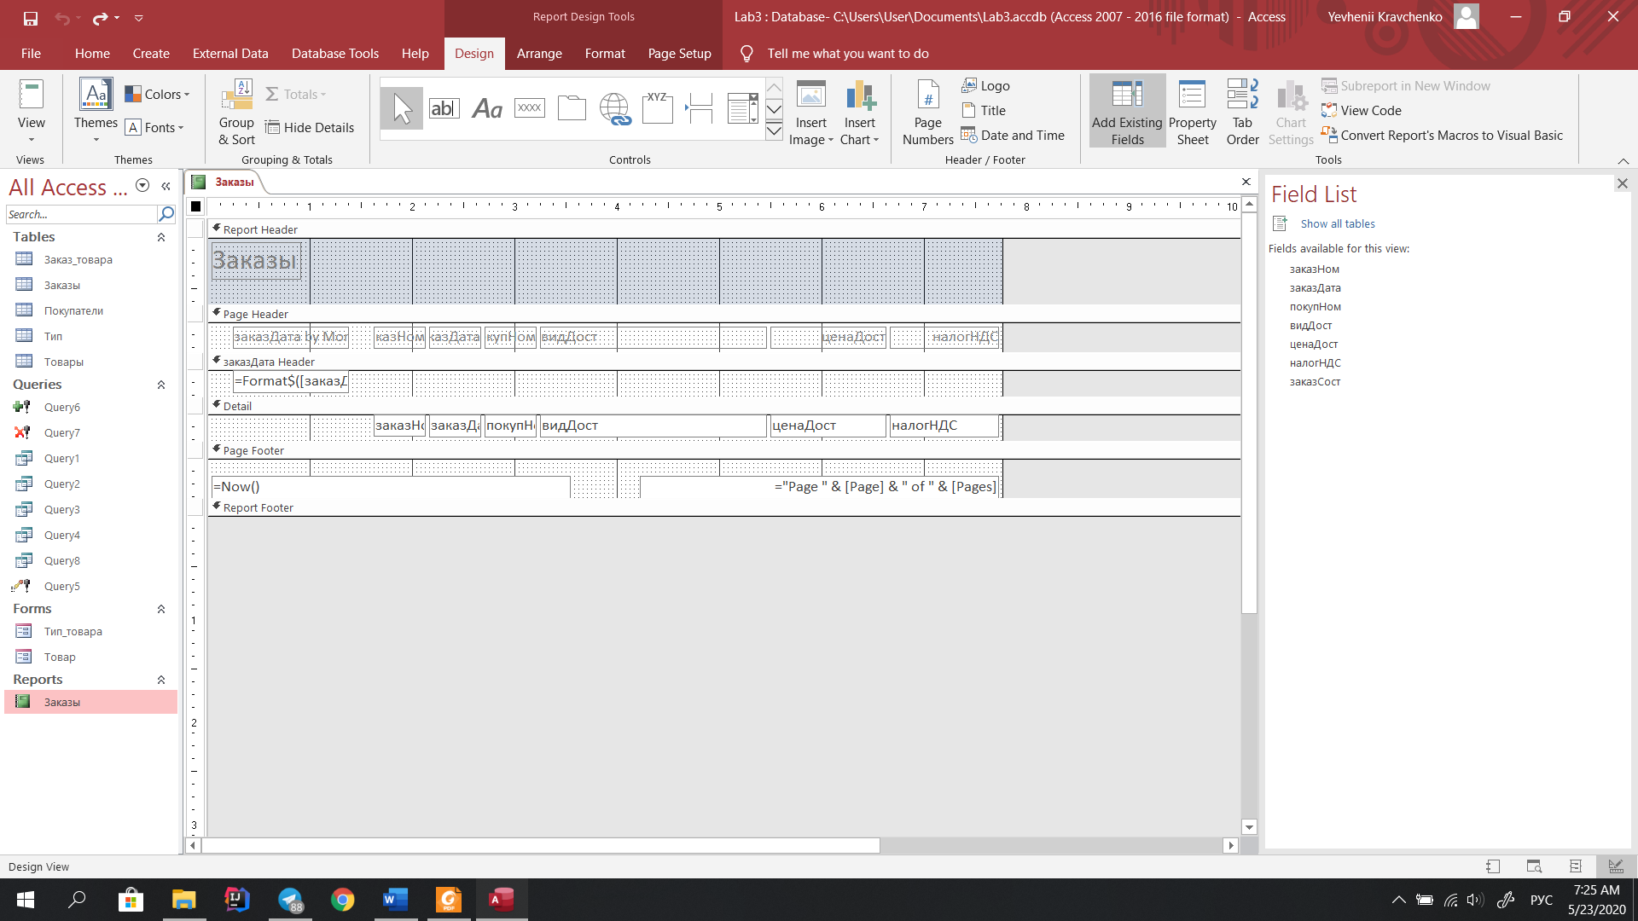

*Рис. 7 – Отчет, созданный с помощью Мастера*

В *Конструкторе* отчет разбит на отдельные зоны, информация которых может присутствовать в отчете один раз (*Заголовок отчета* и *Примечание отчета*), в начале и в конце каждой страницы (*Верхний колонтитул* и *Нижний колонтитул*), в начале и в конце каждой группы (*Заголовок группы* и *Примечание группы*, групп может быть много) и для каждой записи таблицы (*Область данных*). Зоны *Примечания*: более правильно было бы назвать *Итоги*, т.к. здесь можно поместить поля общих итогов (сумма, среднее и пр.) для группы или всего отчета. Полученный отчет можно просмотреть на экране, отправить на принтер (например, с использованием соответствующих кнопок на стандартной панели инструментов), в *Microsoft Word* или *Excel* (из режима предварительного просмотра). Вид отчета в режиме предварительного просмотра приведен на рис. 8.

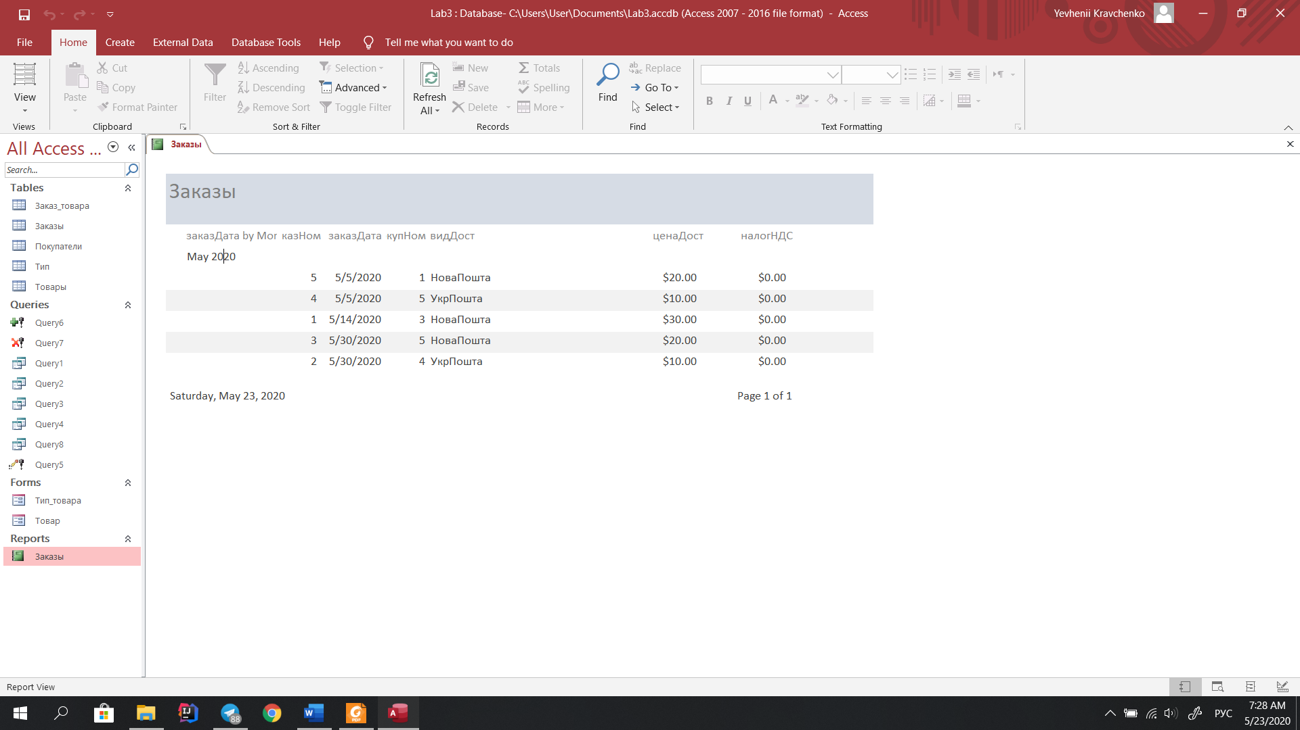

*Рис. 8 – Вид отчета в режиме предварительного просмотра*

Созданный *Мастером* отчет несовершенен.

Для добавления новых объектов следует использовать вкладку "*Конструктор*" с соответствующими панелями элементов или "*Окно свойств*" (рис. 9).

Для модификации целесообразно использовать окно свойств объекта и контекстное меню.

Для настройки параметров страницы (полей и размера бумаги) следует воспользоваться соответствующим пунктом меню системы.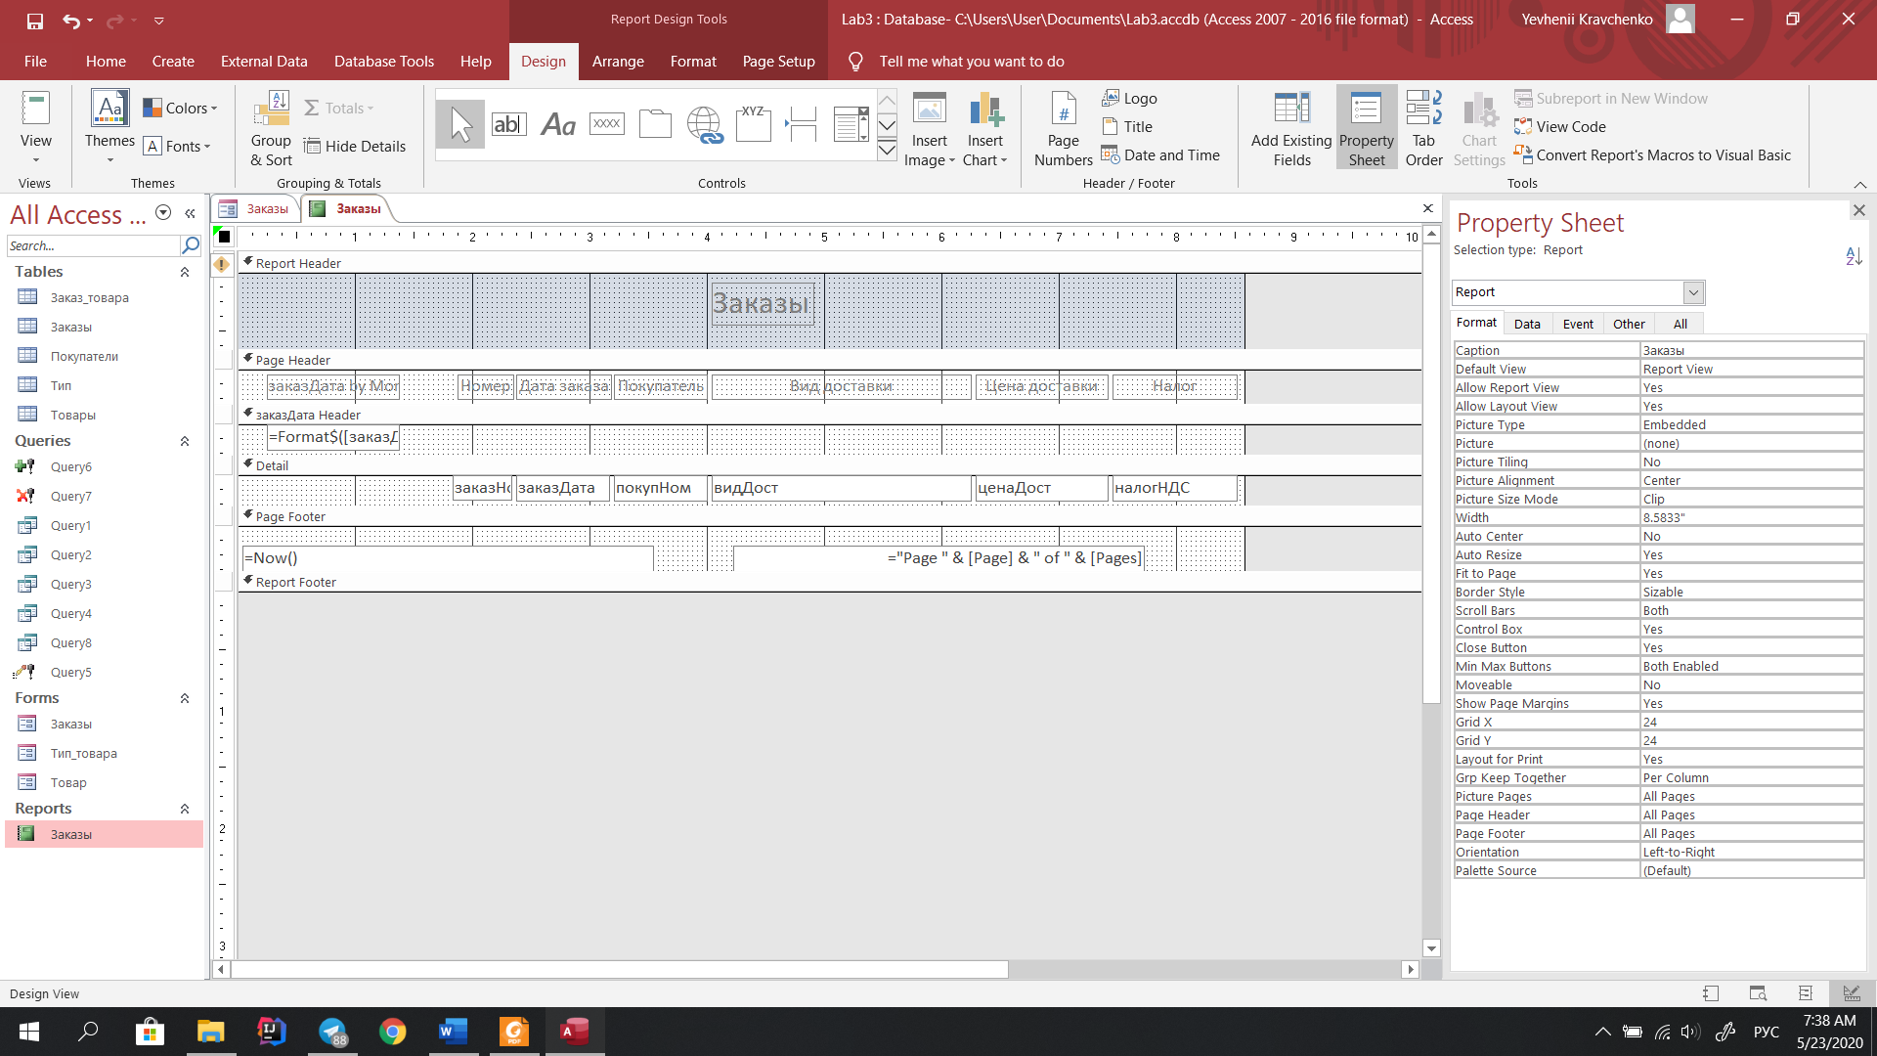

*Рис. 9 – Вид отчета в режиме Конструктора*

Для использования в отчете данных таблиц их следует включить в *Источник записей* окна свойств отчета (рис. 10).

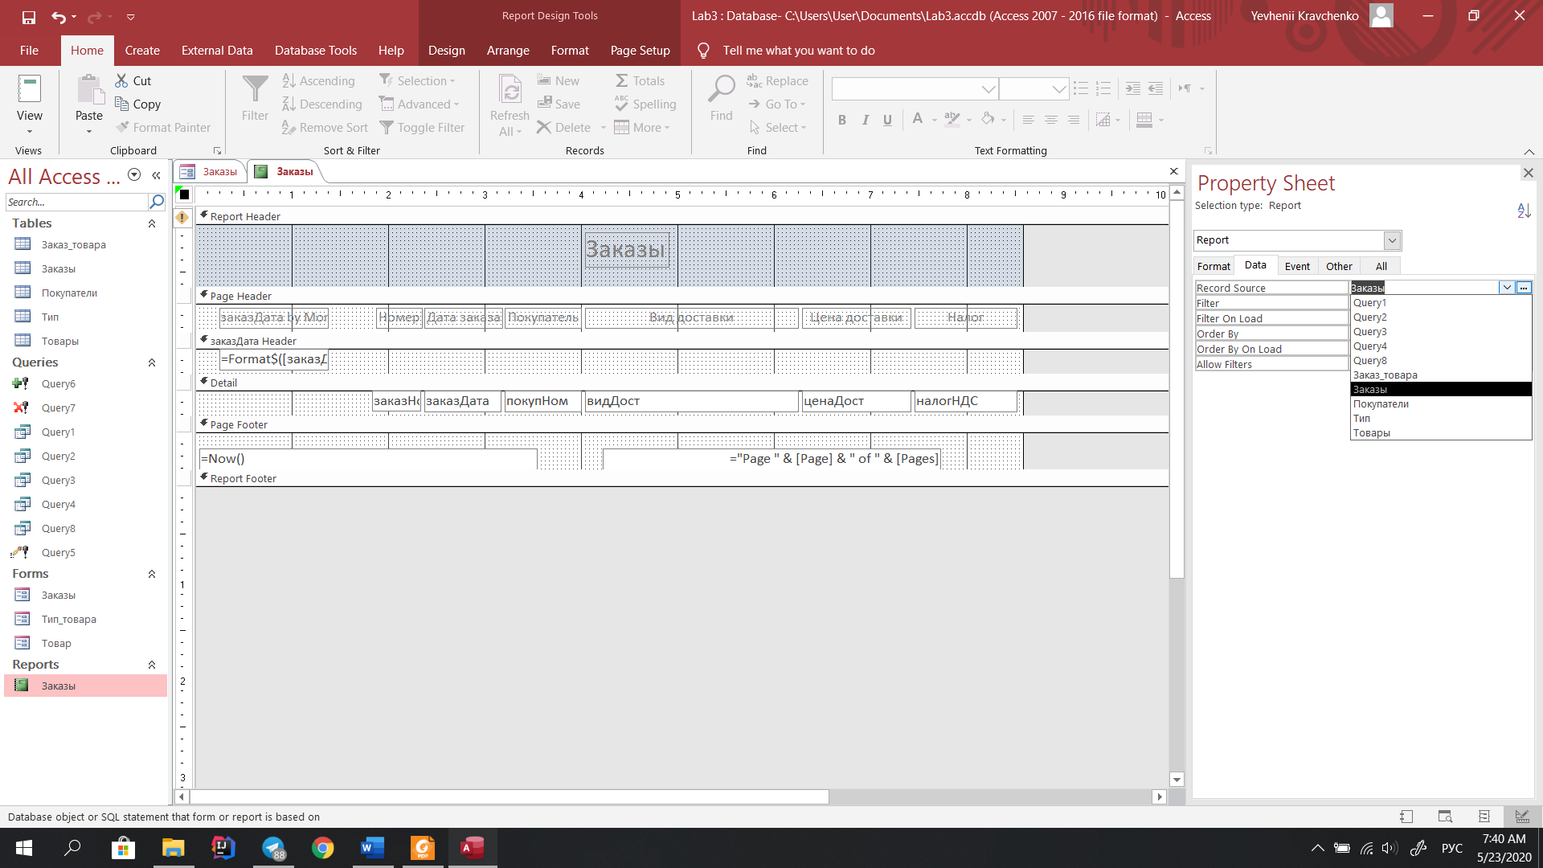

*Рис. 10 – Окно свойств отчета, страница Данные*

После нажатия на кнопочку с изображением трех точек откроется окно *Построителя запросов*, которое будет иметь вид, показанный на рис. 11.

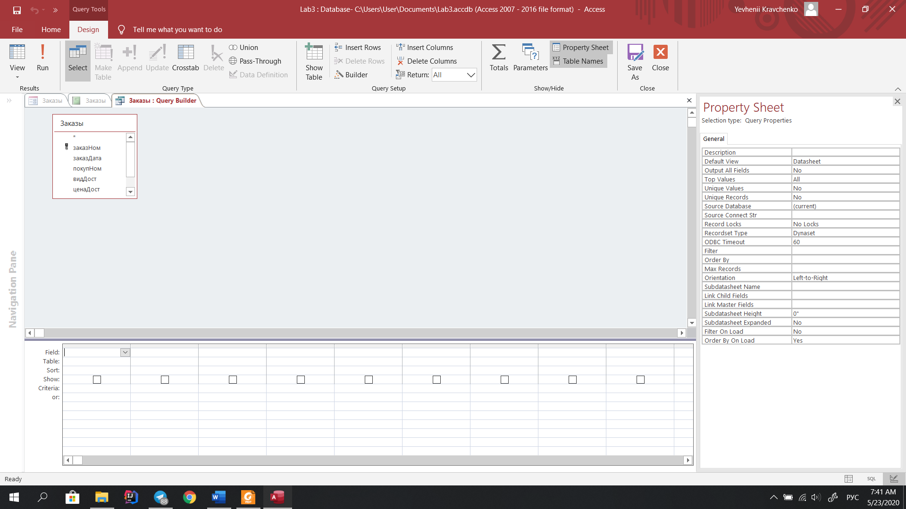

*Рис. 11 – Построитель запросов для свойства "Источник записей" отчета*

Для добавления таблиц в запрос можно воспользоваться контекстным меню.

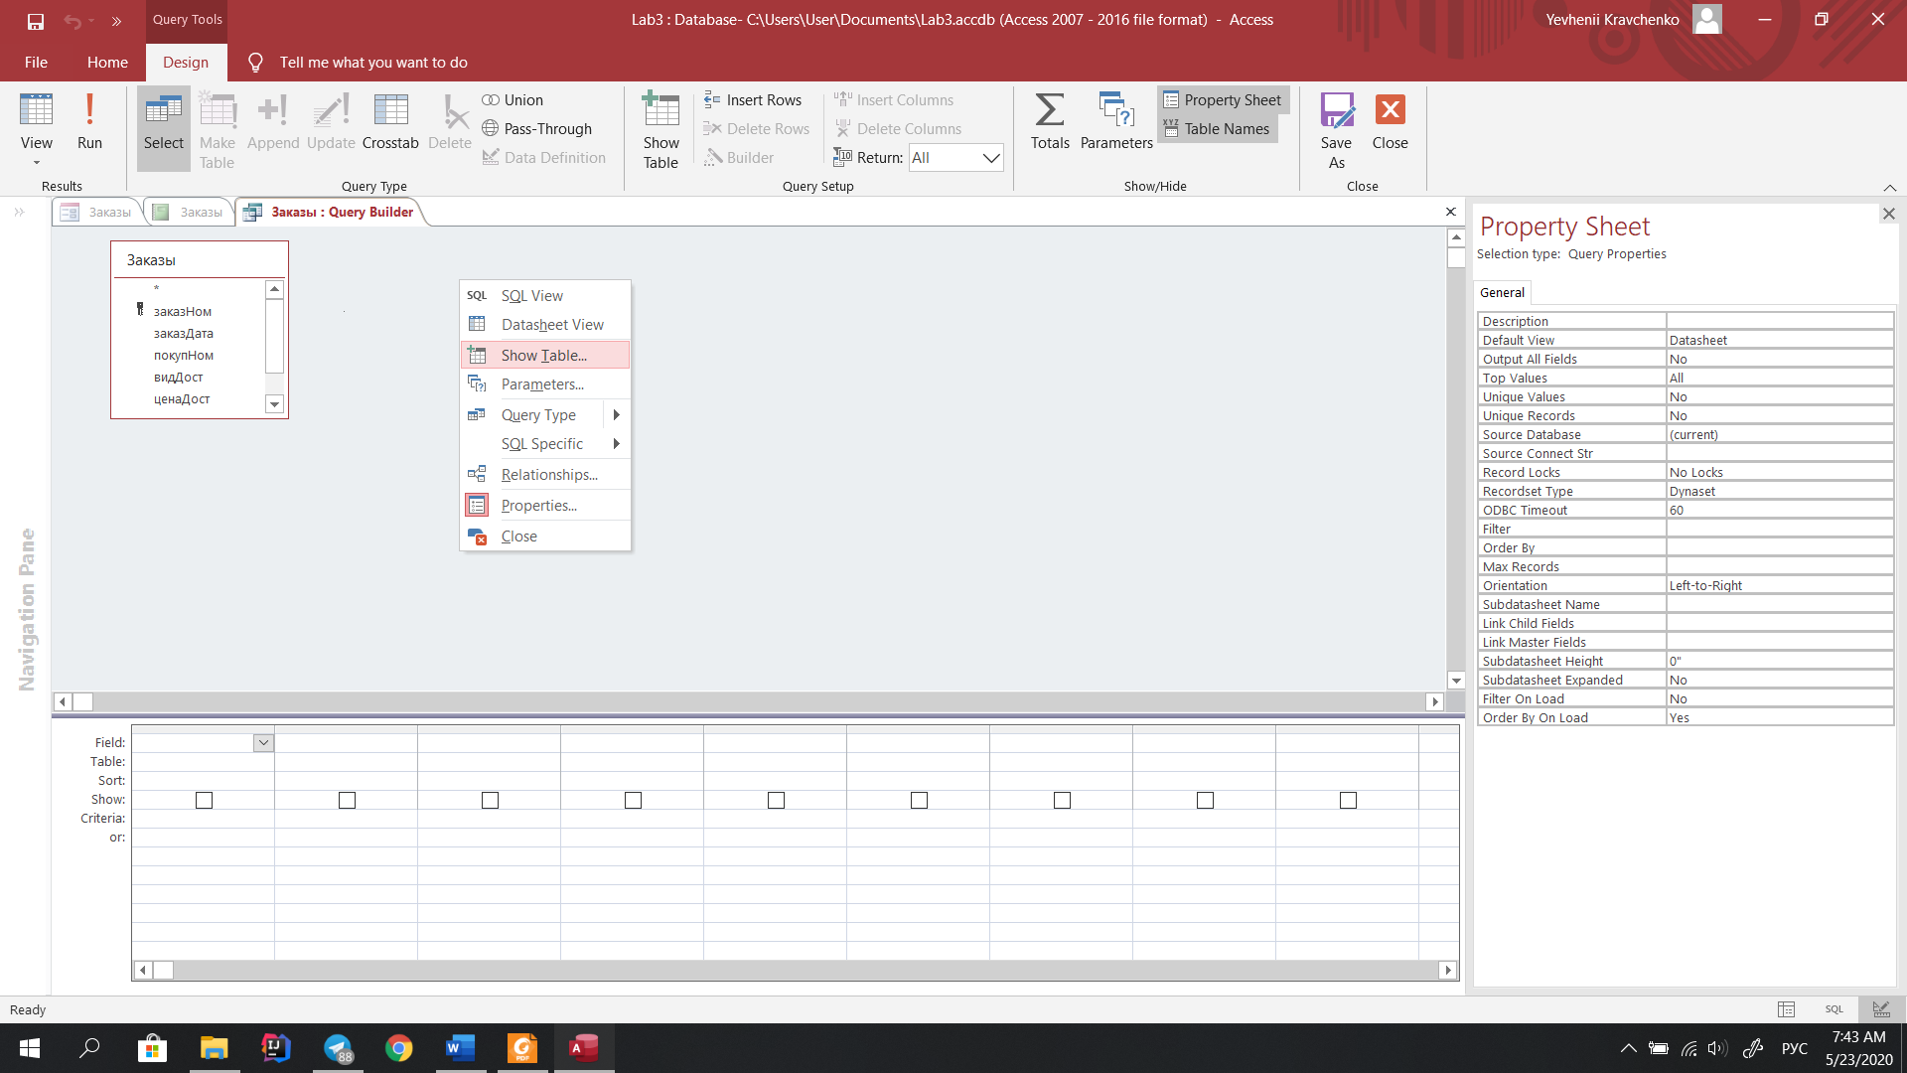

*Рис. 12 – Контекстное меню для добавления таблиц в построителе запросов*

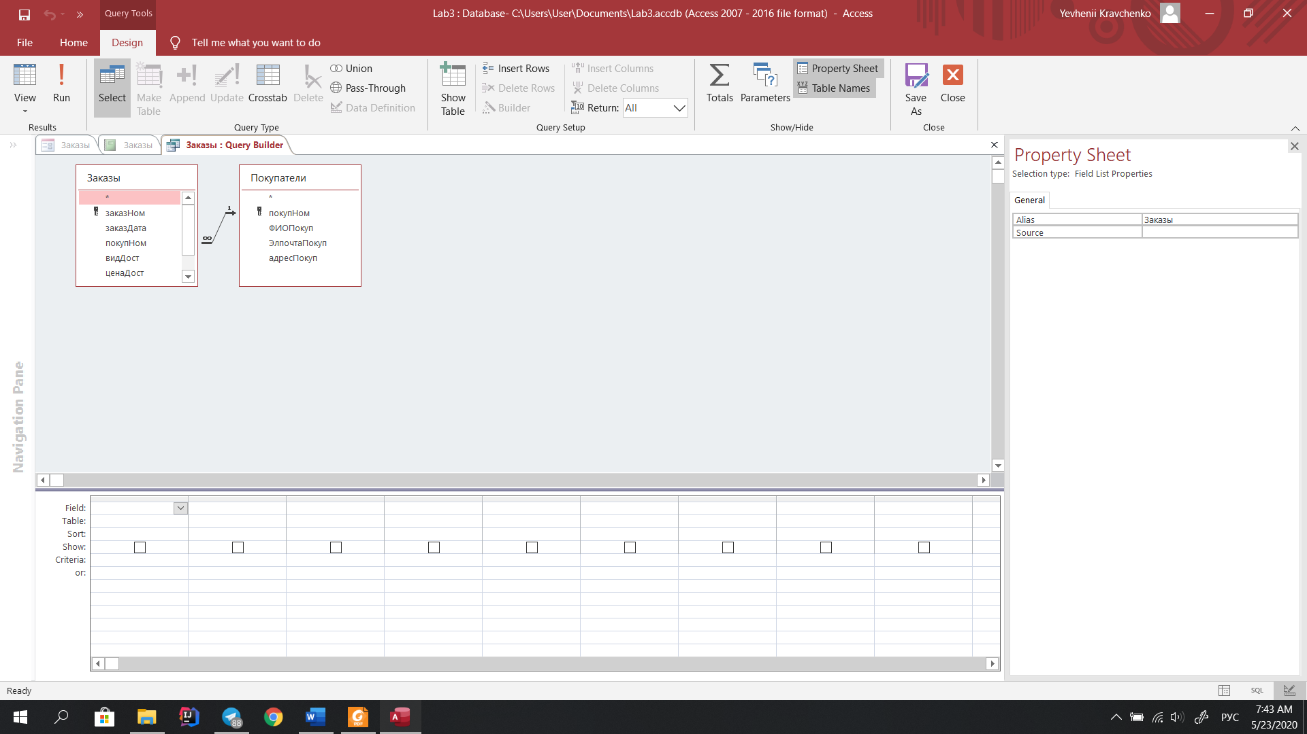

*Рис. 12 – Добавление таблицы в построителе запросов*

После этого можно добавить поля (с возможным изменением тех, которые были включены ранее) в список используемых полей в нижней части экрана. Далее следует закрыть окно *Построителя запросов* с сохранением изменений. После добавления новых таблиц в окне "*Список полей*" станут доступны для использования новые поля данных. Нам необходимо добавить поля названий из соответствующих таблиц. Для этого можно использовать несколькими способами, например: − перетащить мышкой названия поля из полей выбранной таблицы в нужное место отчета в *Конструкторе*; − выбрать кнопку "*Поле*" в *Панели элементов*, щелкнуть мышкой на том месте отчета, где должно располагаться новое поле и задать его путем выбора из раскрывающегося списка. В рассматриваемом примере, было изменено выводимое последнее в форме поле. Вместо номера клиента, стало выводиться его ФИО (рис 13).

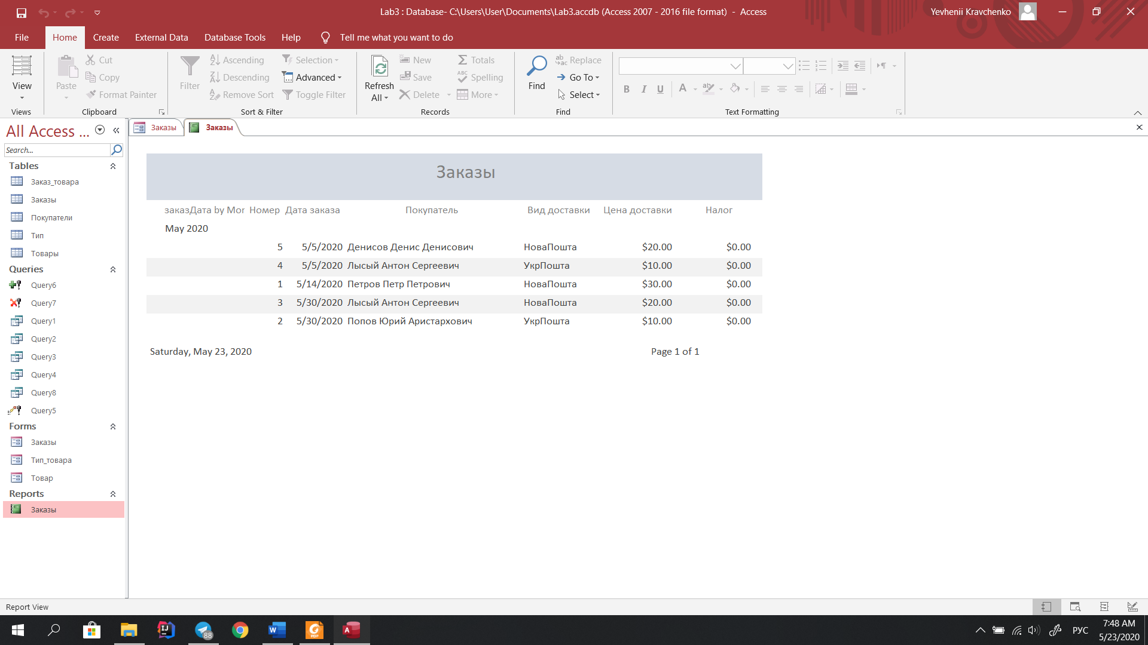

*Рис. 13 – Вид отчета после его соответствующей модификации*

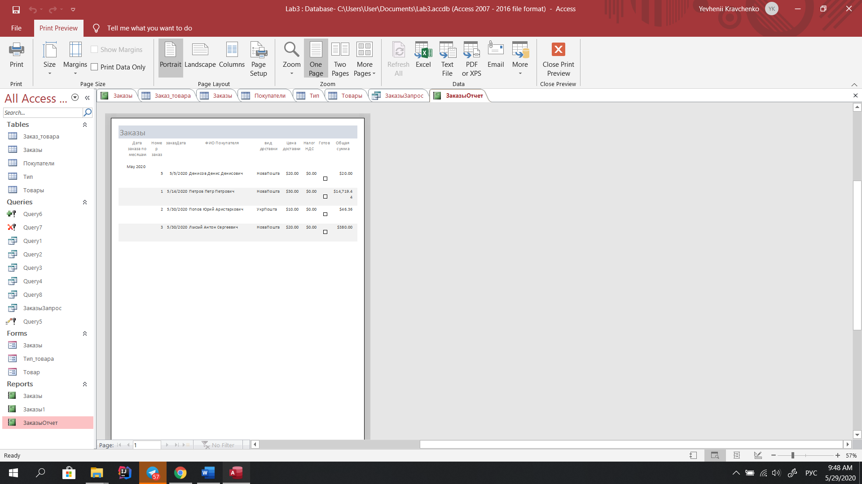

*Рис. 13.1 – Вид отчета после его соответствующей модификации в режиме предпросмотра*

*К*роме того, в окне "*Группировка, сортировка и итоги*" (его можно открыть из контекстного меню или пункта "*Конструктор*", закладка *Группировка* главного меню) зададим *Примечание*: сортировка по *заказНом* (рис. 14).

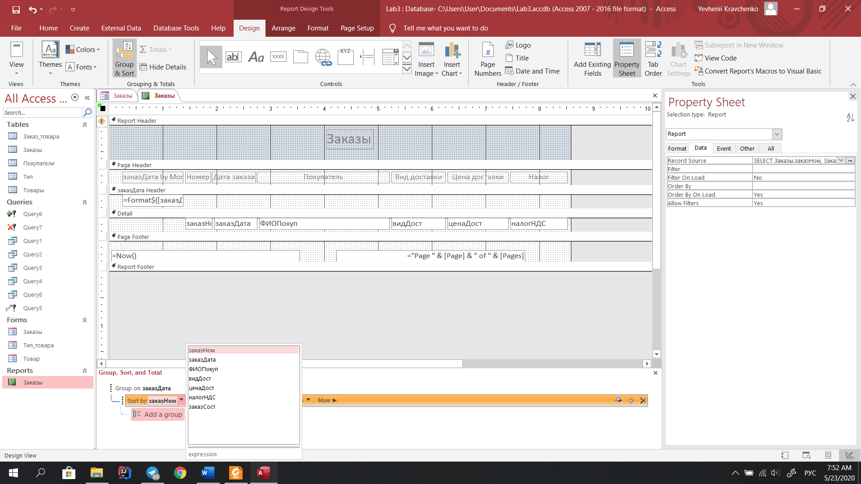

*Рис. 14 – Добавление Примечаний – сортировки*

В результате имеем в отчете упорядоченный вывод данных по номеру заказа (рис. 15).

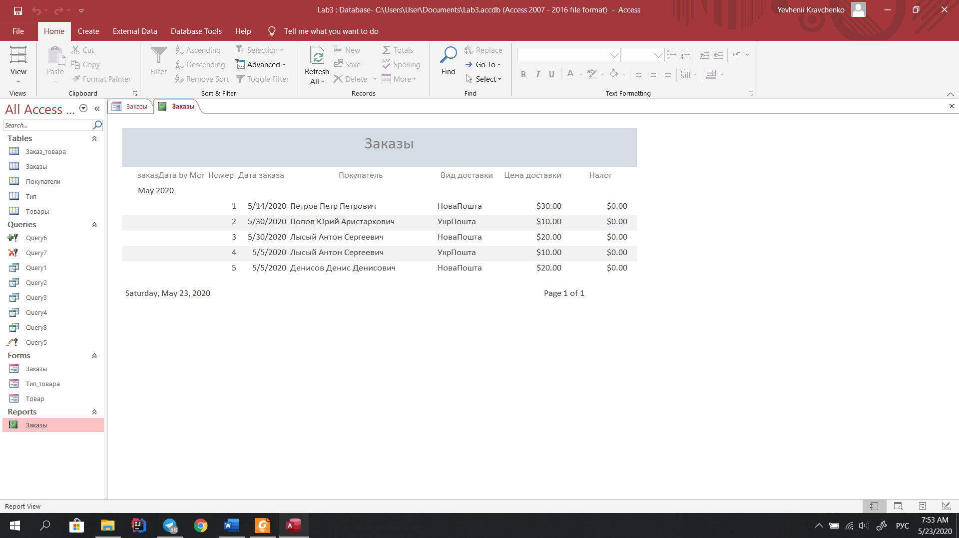

*Рис. 15 – Вид отчета после упорядочения*

Выполняю подобные последовательности действий и манипуляции с данными можно формировать отчеты различной сложности и объема выводимой информации

**Выводы**

В этой лабораторной работе я ознакомился и выполнил практические задания с основными возможностями разработки отчетов в среде СУБД Access.

Итого, для получения оценки необходимо:

* ответить на вопросы в Примечаниях;
* НЕ МЕНЯТЬ МОЕГО НАЗВАНИЯ ФАЙЛА!!!!!;
* прислать работу с устраненными недостатками (в виде соответствующих сканов и пояснений) и их выделением каким-то образом (например, цветом и т.д.) в этом же файле - моем редактированном документе (а не новом) !!!!!!!!